中共南昌市青山湖区委老干部局
2017年度部门决算

目 录

第一部分 老干部局概况
一、部门主要职责
二、部门基本情况
第二部分 2017年度部门决算表
一、收入支出决算总表
二、收入决算表
三、支出决算表
四、财政拨款收入支出决算总表
五、一般公共预算财政拨款支出决算表
六、一般公共预算财政拨款基本支出决算表
七、一般公共预算财政拨款“三公”经费支出决算
表
八、政府性基金预算财政拨款收入支出决算表
九、国有资产占用情况表
第三部分 2017年度部门决算情况说明
一、收入决算情况说明
二、支出决算情况说明
三、财政拨款支出决算情况说明
四、一般公共预算财政拨款基本支出决算情况说明
五、一般公共预算财政拨款“三公”经费支出决算
情况说明
六、机关运行经费支出情况说明
七、政府采购支出情况说明
八、预算绩效情况说明
第四部分 名词解释

第一部分 老干部局概况

一、部门主要职能
（一）贯彻落实中央和省、市、区关于离退休老干部工作的方针、政策。结合实际，研究制定本区实施细则和办法。负责全区离退休干部的宏观管理。指导、检查、督促各单位按有关政策规定落实离退休干部的政治、生活待遇。
（二）指导和组织全区离退休干部的政治理论学习，配合区委组织部做好离退休干部党支部建设和思想政治工作，组织离退休干部参加重要会议、重大庆典纪念活动。组织离退休干部考察学习，做好老干部服务工作。
（三）指导全区离退休干部在社会主义两个文明建设中发挥作用，宣传表彰老干部中的先进人物和先进事迹。
（四）负责全区离退休老干部工作的宣传，深入调研老干部工作在新形势下出现的新特点、新情况和新问题，掌握老干部工作的新动态、新动向，为区领导决策服务，积极探索新形势下做好老干部工作的新办法、新途径和新举措。
（五）负责处理离退休干部的来信来访工作，维护离退休干部的合法权益。
（六）对全区离退休干部的丧事和善后工作进行政策指导，参与区委交办的重要丧事活动。
（七） 指导并抓好全区老干部活动中心和老年大学的工作，组织开展有益于干部健康的活动。
（八）做好区关心下一代工作委员会办公室的日常工作。
（九）承办区委交办的其他工作。
二、部门基本情况
纳入本套部门决算汇编范围的单位共2个，包括：青山湖区委老干部局和青山湖区老年大学。
本部门2017年年末编制人数11人，其中行政编制3人，事业编制8人；年末实有人数10人，其中在职人员10人，退休人员10人。

第二部分 2017年度部门决算表
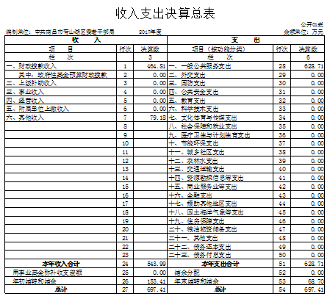

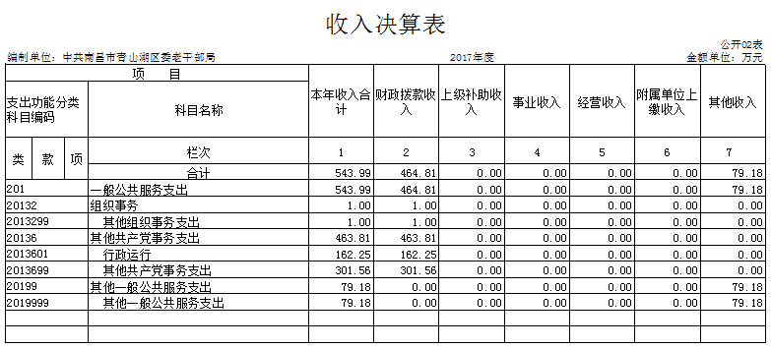
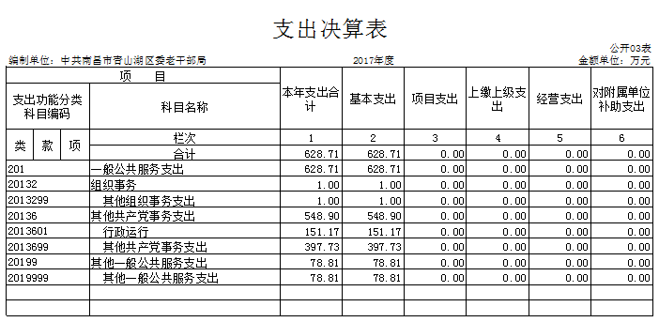

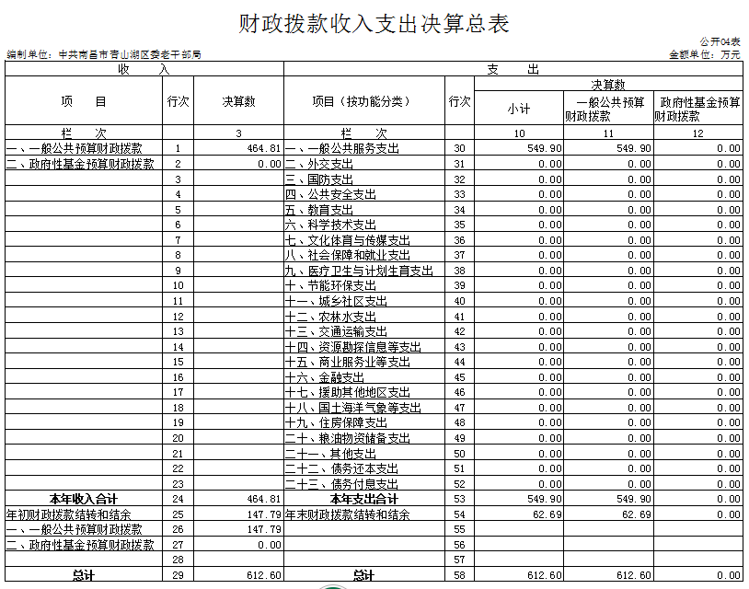

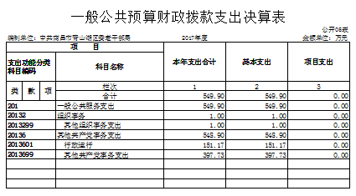

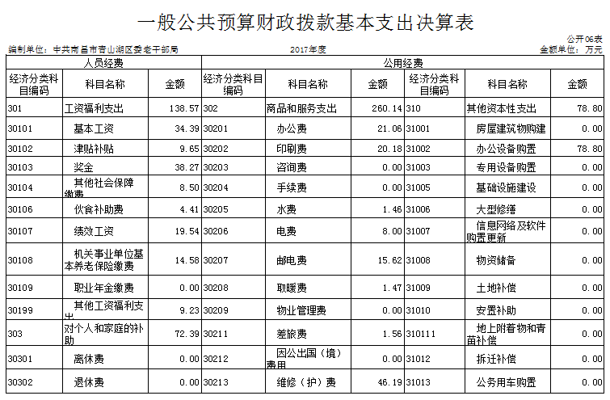
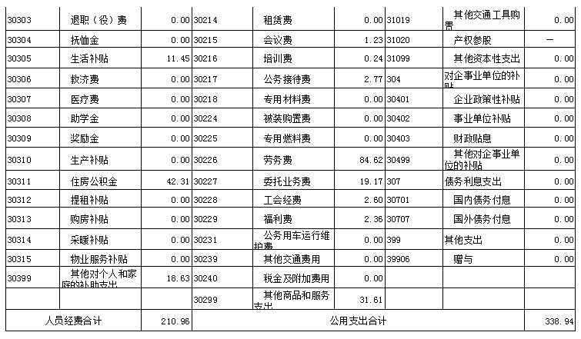

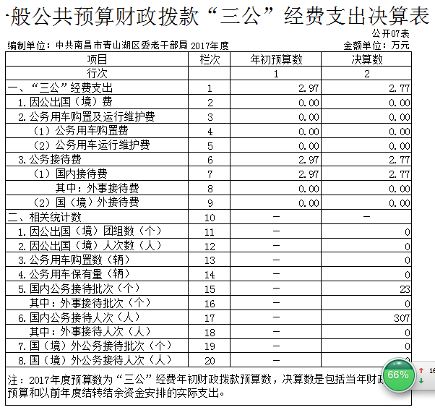
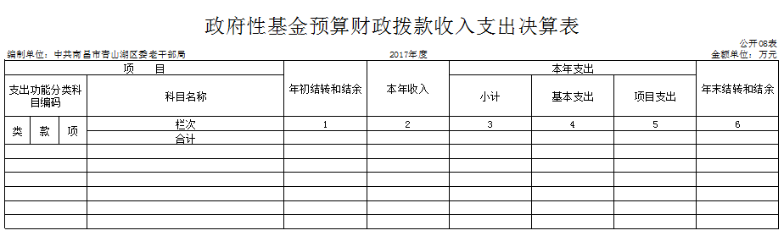

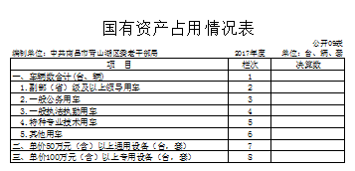

第三部分 2017年度部门决算情况说明

一、收入决算情况说明
本部门2017年度收入总计697.41万元，其中年初结转和结余153.41万元，较2016年增加90.5万元，增长14.91%；本年收入合计543.99万元，较2016年增加46.76万元，增长9.4%，主要原因是：老干部经费有所增长。
本年收入的具体构成为：财政拨款收入464.81万元，占85.44%；其他收入79.18万元，占14.56%。
二、支出决算情况说明
本部门2017年度支出总计697.41万元，其中本年支出合计 628.71万元，较2016年增加187.22万元，增长42.41%，主要原因是：老干部经费有所增长；年末结转和结余68.7万元，较2016年减少96.71万元，下降58.47%。
本年支出的具体构成为：基本支出628.71万元，占100%。
三、财政拨款支出决算情况说明
本部门2017年度财政拨款本年支出年初预算数为463.41万元，决算数为549.9万元，完成年初预算的118.66%。其中：
（一）一般公共服务支出年初预算数为463.41万元，决算数为549.9万元，完成年初预算的118.66%，主要原因是：老干部经费有所增长。
四、一般公共预算财政拨款基本支出决算情况说明
本部门2017年度一般公共预算财政拨款基本支出549.9万元，其中：
（一）工资福利支出138.57万元，较2016年增加25.65万元，增长22.72%，主要原因是：人员变动。
（二）商品和服务支出260.14万元，较2016年增加15.52 万元，增长6.34%，主要原因是：老干部经费有所增长。
（三）对个人和家庭补助支出72.39万元，较2016年增加39.68万元，增长121.31%，主要原因是：住房公积金的增加。
（四）其他资本性支出78.8万元，较2016年增加59.3万元，增长304.1%，主要原因是：区老年大学办学增加不少政府采购项目。
五、一般公共预算财政拨款“三公”经费支出决算情况说明
本部门2017年度一般公共预算财政拨款“三公”经费支出年初预算数为2.97万元，决算数为2.77万元，完成预算的93.27%，决算数较2016年减少2.18万元，下降44.04 %，其中：
（一）公务接待费支出年初预算数为2.97万元，决算数为2.77万元，完成预算的93.27%，决算数较2016年减少0.2万元，下降6.73%。主要原因是：厉行节约、反对浪费，减少公务接待。
（二）公务用车购置及运行维护费支出0万元，其中公务用车运行维护费支出年初预算数为0万元，决算数为0万元，决算数较2016年减少1.98万元，下降100%。主要原因是：公车改革后再无公车费用。
六、机关运行经费支出情况说明
本部门2017年度机关运行经费支出338.94万元（与部门决算中行政单位和参照公务员法管理事业单位一般公共预算财政拨款基本支出中公用经费保持一致），较2016年增加74.82万元，增长28.33%，主要原因是：老干部经费有所增长。
七、政府采购支出情况说明
本部门2017年度政府采购支出总额78.8万元，其中：政府采购货物支出78.8万元。授予中小企业合同金额78.8万元，占政府采购支出总额的100%。
八、预算绩效情况说明
无

第四部分 名词解释

名词解释应以财务会计制度、政府收支分类科目以及部门预算管理等规定为基本说明，可在此基础上结合部门实际情况适当细化。“三公”经费支出和机关运行经费支出口径必需予以说明。
一、收入科目
（一）财政拨款：指省级财政当年拨付的资金。
（二）事业收入：指事业单位开展专业业务活动及辅助活动取得的收入。
（三）事业单位经营收入：指事业单位在专业业务活动及辅助活动之外开展非独立核算经营活动取得的收入。
（四）其他收入：指除财政拨款、事业收入、事业单位经营收入等以外的各项收入。
（五）附属单位上缴收入：反映事业单位附属的独立核算单位按规定标准或比例缴纳的各项收入。包括附属的事业单位上缴的收入和附属的企业上缴的利润等。
（六）上级补助收入：反映事业单位从主管部门和上级单位取得的非财政补助收入。
（七）用事业基金弥补收支差额：填列事业单位用事业基金弥补2016年收支差额的数额。
（八）上年结转和结余：填列2015年全部结转和结余的资金数，包括当年结转结余资金和历年滚存结转结余资金。
二、支出科目
1、一般公共服务支出（类）其他共产党事务支出（款）行政运行（项）：反映行政单位（包括实行公务员管理的事业单位）的基本支出；
2、一般公共服务支出（类）其他共产党事务支出（款）其他共产党事务支出（项）：反映其他用于中国共产党事务的支出。

